1.利用 Vite 搭建一个vue3项目

再终端输入以下命令：npm create vite@latest

回车之后跟着提示操作即可，之后

cd my-project（你自己的项目）

npm install 安装依赖

npm run dev

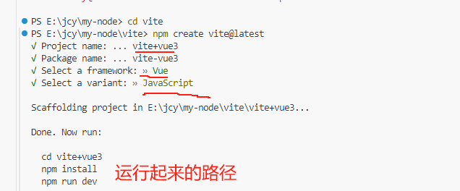

运行完成之后打开链接就可以看到运行的项目了，这个就是vite搭建的vue3项目。

npm run dev之后：

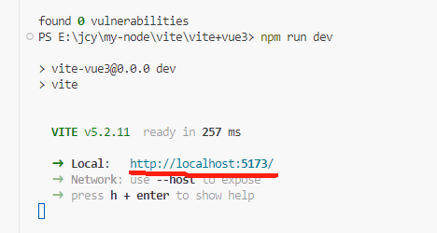

打开链接之后：

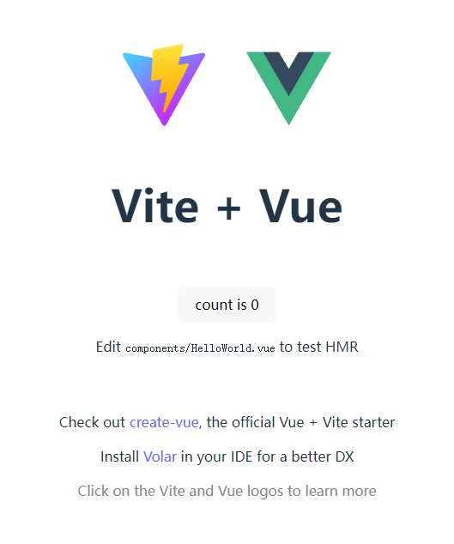

出现上图的标志证明项目创建成功。

1. 接下来就可以配置一些东西了

以下时常见的一些配置

来到配置项文件： vite有三个核心的块：一个是server:本地服务的一些配置；一个是build，配置一些打包和发布生产的配置；还有preview；预览的一些设置，

比如设置把端口为8080：写下如下代码：

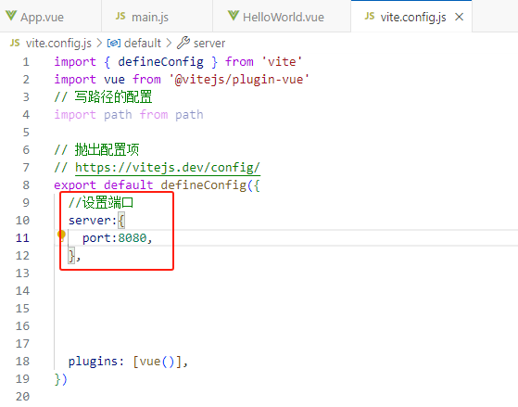

原始项目端口：5173

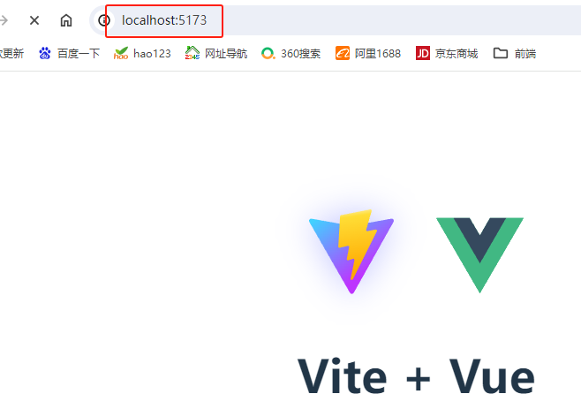

修改之后为8080：

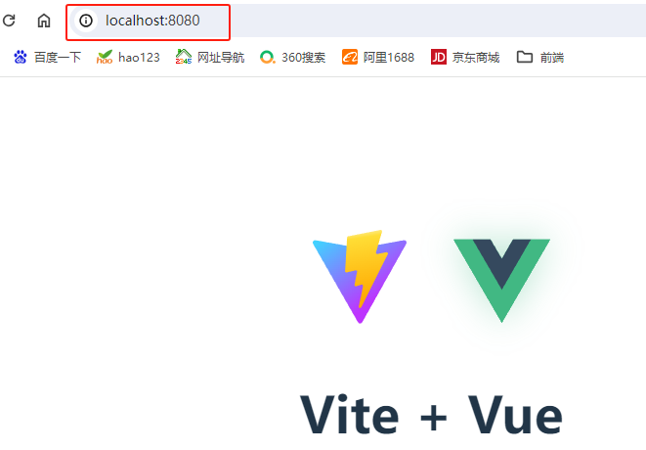

设置路径别名：src变成@

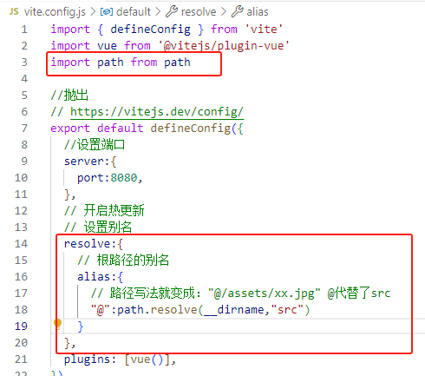

api设置：

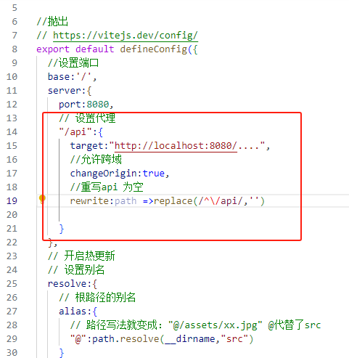

预览设置：

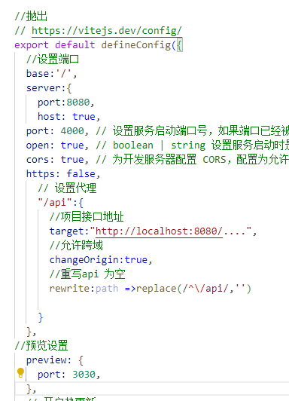

其他具体的配置可以参考官方文档。